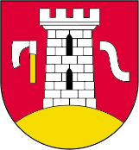 Nawojowa 14.08.2020
Gmina Nawojowa
REGULAMIN KONKURSU PLASTYCZNEGO

„ Nasz wspólny cel to czysta gmina”

I. Organizator
Organizatorem konkursu jest Gmina Nawojowa w ramach: „Programu Priorytetowego -Edukacja Ekologiczna” dofinansowanego z Wojewódzkiego Funduszu Ochrony Środowiska
i Gospodarki Wodnej w Krakowie.
II. Cele konkursu
1. Edukacja ekologiczna w zakresie poprawy jakości powietrza - pozytywne przekonania i postawy społeczne oparte na świadomości wpływu zanieczyszczeń na zdrowie oraz komfort życia.
2. Wskazanie powodów, dla których należy chronić powietrze, oraz sposobów w jakich można to robić (uwrażliwienie na problemy związane z jakością powietrza).
3. Zrozumienie znaczenia czystego powietrza dla zdrowia ludzi, roślin, zwierząt.
4. Popularyzacja wiedzy dotyczącej ochrony powietrza w najbliższym otoczeniu.
5. Kształtowanie postaw proekologicznych za pomocą różnorodnych technik plastycznych.
6. Kształtowanie kreatywnego myślenia w aspekcie ochrony środowiska naturalnego.

III. Zasady uczestnictwa
1. W konkursie mogą uczestniczyć uczniowie Szkół Podstawowych znajdujących się na terenie Gminy Nawojowa.
2. Konkurs zostanie przeprowadzony w następujących kategoriach wiekowych:
a) Klasy 0-III,
b) Klasy IV-VIII.
3. Uczestnik konkursu może wykonać tylko jedną pracę (niezależnie od kategorii).
4. Uczniowie wykonują pracę plastyczną zgodną z celami konkursu. Przez pracę plastyczną rozumie się wykonanie pracy techniką -malowanie/rysowanie.
5. Uczniowie wykonują pracę zgodną z celami konkursu. Tematyka pracy ma zwrócić uwagę , że czysta gmina to piękna gmina. Praca ma ukazywać jak przez nasze postępowanie wpływamy na środowisko.
6. W pracach nie mogą być używane nazwy, logotypy produktów handlowych.
7. Każda praca powinna być na odwrocie trwale opisana.
Metryczka konkursowa powinna zawierać:
- Tytuł pracy oraz kategorię wiekową (1 (0-III), 2(IV-VIII) )
- Imię i nazwisko autora pracy, wiek, klasa i nazwa szkoły
- nr tel. do kontaktu
8. Do pracy należy dołączyć pisemną zgodę rodziców/opiekunów uczestnika konkursu. Brak zgody będzie równoznaczny z wykluczeniem pracy z konkursu.
9. Udział w Konkursie oznacza udzielenie Organizatorowi prawa do publicznej prezentacji zgłoszonej pracy.
IV. Kryteria stosowane podczas oceniania prac:
1. Zgodność z regulaminem oraz tematem konkursu.
2. Ujęcie tematu (pomysłowość, technika wykonania, poprawność, estetyka pracy).
3. Czytelność przekazu, z którego będzie wynikało, że praca została wykonana na potrzeby konkursu.
4. Inwencja i pomysłowość w podejściu do tematu.
VI. Forma prac konkursowych:
1. Technika pracy to kredki ołówkowe, świecowe, ołówki , pisaki lub farby.
2. Dopuszczalny format prac – A4 lub A3

VII. Terminy
Termin ogłoszenia konkursu : 14.08.2020r.
Prace należy składać do 14 września 2020r. w Urzędzie Gminy Nawojowa ul. Ogrodowa 2 , 33-335 Nawojowa
Do prac należy dołączyć kartę uczestnictwa (załącznik nr 1), którą powinien podpisać rodzic lub osoba uprawniona do reprezentowania dziecka (dla nieletnich)
IX. Ogłoszenie wyników
O wynikach konkursu laureaci zostaną poinformowani do 30 września 2020r. Osoby nagrodzone zostaną powiadomione o miejscu i godzinie wręczenia nagród.
IX. Nagrody
- Komisja Konkursowa wyłoni 3 nagrodzone prace w każdej grupie wiekowej oraz po dwa wyróżnienia w każdej grupie wiekowej.
- Upominki w konkursie współfinansowane zostaną w ramach „Programu Priorytetowego - Edukacja Ekologiczna” dofinansowanego z Wojewódzkiego Funduszu Ochrony Środowiska i Gospodarki Wodnej w Krakowie.
X. Postanowienia końcowe.
1. Regulamin konkursu i formularz oświadczenia opiekuna prawnego uczestnika są dostępne na stronie internetowej Urzędu Gminy Nawojowa : http://www.nawojowa.pl/
2. Wszystkie prace biorące udział w konkursie pozostają własnością organizatora, który zastrzega sobie prawo do ich publikacji.
3. Każdy biorący udział w konkursie akceptuje warunki niniejszego regulaminu.
4. Prace niezgodne z regulaminem nie będą brane pod uwagę.
5. Rozstrzygnięcie jury jest ostateczne (od werdyktu nie przysługuje odwołanie)
6. Wszelkie sprawy nie uwzględnione w regulaminie rozstrzyga Organizator.

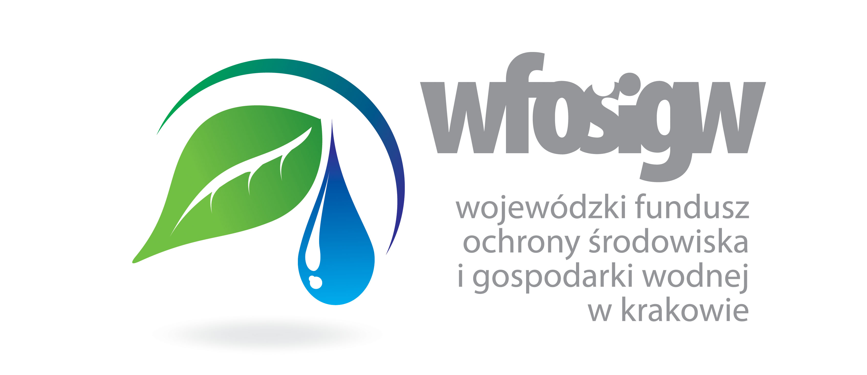
Wszelkich informacji nt. konkursu, udziela Pani Dorota Kucharska – Ekodoradca w Urzędzie Gminy w Nawojowej, tel. 18 445-70-67 , pok. nr 26, ul. Ogrodowa 2 w godzinach pracy Urzędu; mail: ekodoradca@nawojowa.pl

